七年级趣味数学竞赛
时间:60分钟
班级______________ 姓名______________ 得分_________
一、选择题（40分）
1、某同学利用计算机设计了一个计算程序，当输入数据为10时，则输出的数据是（ ）
输入 | …… | 1 | 2 | 3 | 4 | 5 | ……
输出 | …… | $$\frac{1}{2}$$ | $$\frac{2}{5}$$ | $$\frac{3}{\text{10}}$$ | $$\frac{4}{\text{17}}$$ | $$\frac{5}{\text{26}}$$ | ……
A、$\frac{\text{10}}{\text{97}}$ B、$\frac{\text{10}}{\text{99}}$ C、$\frac{\text{10}}{\text{101}}$ D、$\frac{\text{10}}{\text{103}}$
2、一种叫水浮莲的水草生长很快，每天增加1倍，10天刚好长满池塘，到几天刚好长满池塘面积的一半（ ）
A、6天 B、5天 C、8天 D、9天
3、几个连续自然数按规律排成下图
0 3 → 4 7 → 8 11 →……
↓ ↑ ↓ ↑ ↓ ↑
1 → 2 5 → 6 9 → 10
根据规律，从2002到2004，箭头方向为（ ）
A、2003→2004 B、2004 C、2002 D、2002→2003
↑ ↑ ↓ ↓
2002 2002→2003 2003→2004 2004
4、妈妈给小明一个大盒子，里面装着6个纸盒子，每个纸盒子又装4个小盒子，小明一共有（ ）个盒子。
A、30 B、31 C、26 D、27
5、如图（1）（2）为两架已达平衡的天平，如果要使图（3）中的天平保持平衡，则在天平右侧应放（ ）个圆。
A、2 B、3 C、4 D、5
6、左边4个图形呈现一定的规律性。请在右边所给出的备选答案中选出一个最合理的正确答案，作为左边的第5个图形。（ ）
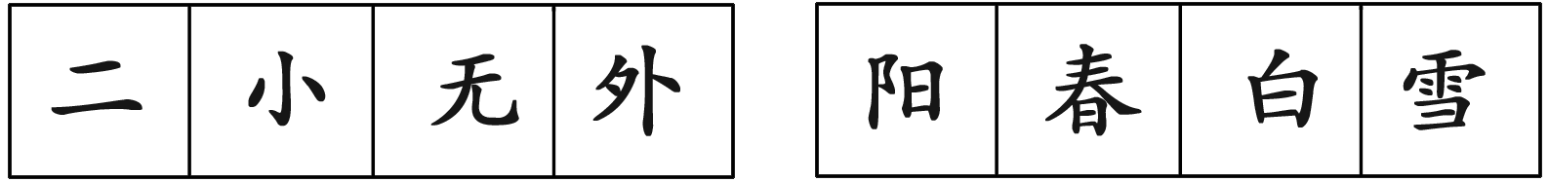
A B C D
7、要求你从四个选项中选择你认为最适合取代问号的一个。（ ）
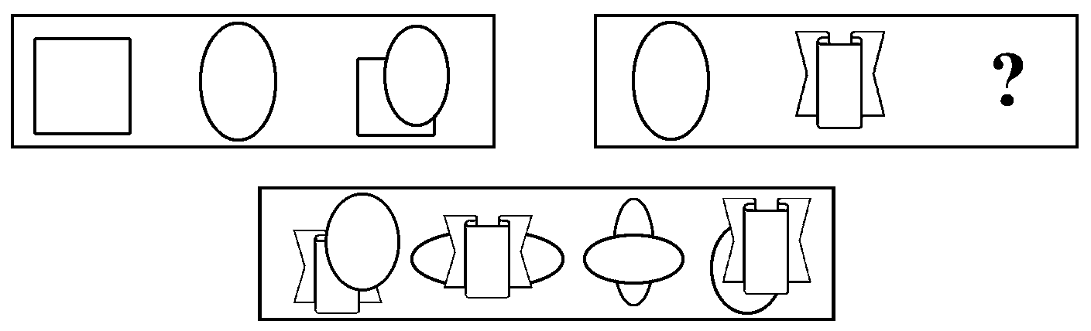
A B C D
8、在右面的4个图形中，只有一个是由左边的纸板折叠而成。请你选出正确的一个。（ ）
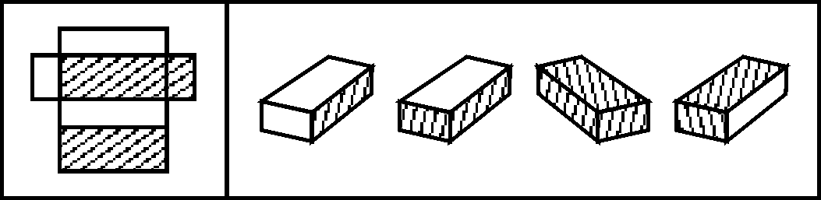
A B C D
二、解答题（60分）
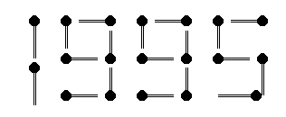
9、小朋友，请你动脑筋想一想，在下面用火柴摆成的自然数“1995”中，任意移动一根火柴而得到的所有四位数中，最大的数和最小的数分别是几？ （10分）

10、请用4条线段把一个正方形分成10块（每块的大小可以不相等，形状也可以不同） （10分，用两种方法）

方法一 方法二

11、笔尖不离纸，能一笔画出且不走重复线路（点可重复经过）的图形人们把它称作“一笔画”图形。如图1就是一个“一笔画”图形。画图线路是：
①→②→④→③→①→④
①
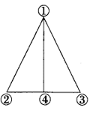
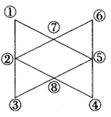
②
⑤

④
③

图1 图2 图3
（1）有人尝试过图2也是一个“一笔画”图形，请写出一条画图路线。（10分）

（2）请问图3是“一笔画”图形吗？如果是请写出画图路线。（10分）

12、有4个小孩看见一块石头正沿着山坡滚下来，便议论开了。
“我看这块石头有17公斤重，”第一个孩子说。
“我说它有26公斤，”第二个孩子不同意地说。
“我看它重21公斤”，第三个孩子说。
“你们都说得不对，我看它的正确重量是20公斤，”第四个孩子争着说。
他们四人争得面红耳赤，谁也不服谁。最后他们把石头拿去称了一下，结果谁也没猜准。其中一个人所猜的重量与石头的正确重量相差2公斤，另外两个人所猜的重量与石头的正确重量之差相同。当然，这里所指的差，不考虑正负号，取绝对值。请问这块石头究竟有多重？ （20分）
答案
1~8：CDABCADD
9、最大数7955，最小数1095。
10、
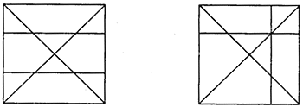

11、（1）①→③→⑤→⑦→②→④→⑥→⑦→①
（2）是，①→③→⑤→②→④
6、23

